## 避難所運営協議会の活動

**避難所運営協議会とは？**

「避難所運営協議会」は、災害時において避難所を円滑に開設・運営するために設立された組織で、区職員、学校教職員、地域住民（避難所運営協議会委員）が、平常時から避難所の運営についての話し合いや運営訓練を実施し、地域の防災力向上を図ります。

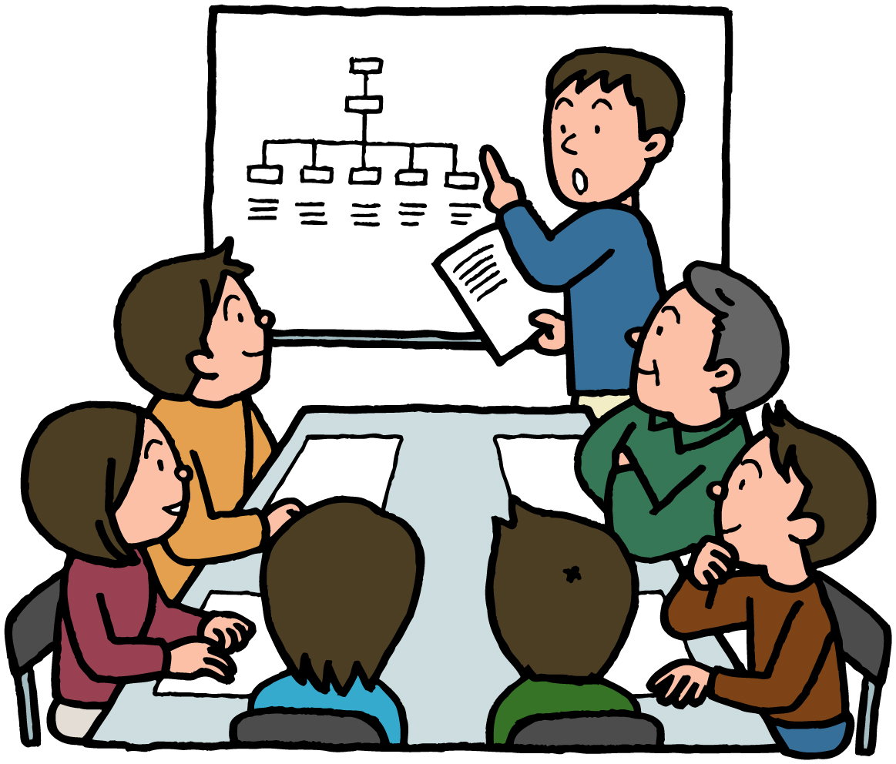

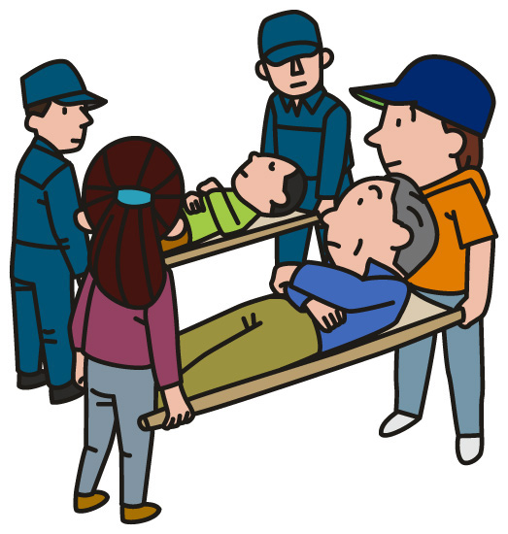

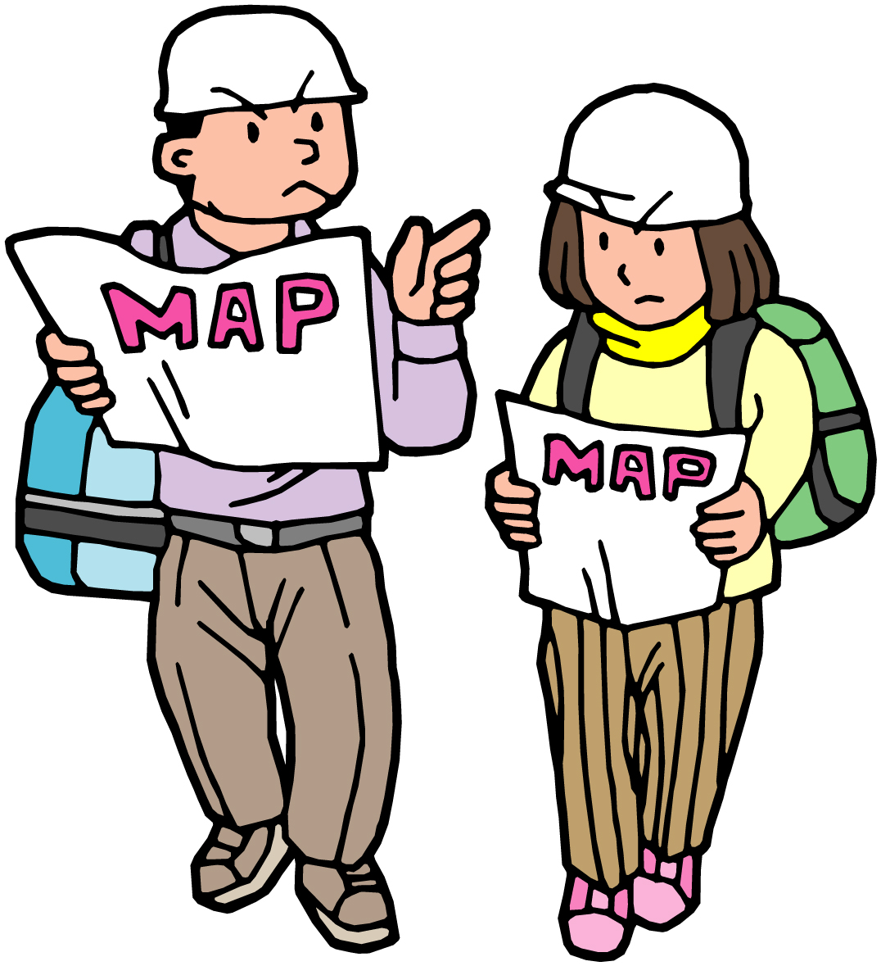

災害時には区立小・中学校等に避難所を開設するため、地域の方に協力をいただきながら、各避難所に避難所運営協議会を設立しています。避難所での生活は、過酷になることが想定されます。避難所の運営を迅速・的確に進めるためには、あらかじめ様々なルール等を検討し確認しておくこと、事前に訓練をしておくことが大切になります。

**どういう活動をしているの？**

平常時は、避難所運営協議会などの組織編成や、避難所のルールや課題について検討しています。また、避難所を円滑に開設運営するために訓練を行っています。

**どういうメンバーなの？**

構成員は、当該地区の町会・自治会役員、民生委員・児童委員、防災リーダー、学校長・副校長、ＰＴＡ役員、区職員等です。

## （２）避難所運営協議会の組織作り

**協議会の組織を作りましょう（規約、名簿、組織図等の作成）**

みなさんで話し合ってあらかじめ協議会の組織を作りましょう。

「規約」、「協議会役員名簿」、「協議会組織図」を作成して、地域の状況に合った協議会をデザインしましょう。

＜資料編　参考資料11　避難所運営協議会役員名簿 P109＞

＜資料編　参考資料12　規約 P110＞

＜資料編　参考資料13　避難所運営本部組織要領P112＞

## （３）避難所運営協議会年間スケジュールの策定

今後どのような活動を行うのか、年間を通してどう具体化していくか、長期的な活動計画や年間の活動計画を立て、実行するためにスケジュールを策定します。

年間スケジュール(例)

|  |  |  |  |  |  |  |  |  |
| --- | --- | --- | --- | --- | --- | --- | --- | --- |
| **行動** | ○○年度 | | | | ○○年度 | | | |
| **4月-6月** | **7月-9月** | **10月-12月** | **1月-3月** | **4月-6月** | **7月-9月** | **10月-12月** | **1月-3月** |
| 組織作り | 5月 |  |  |  |  |  |  |  |
| スケジュールの策定 | 5月 |  |  |  |  |  |  |  |
| 避難所運営会議の開催  （施設の確認） |  | ８月 |  |  |  |  |  |  |
| 避難所運営会議の開催  （利用スペースの計画等） |  |  | １１月 |  |  |  |  |  |
| 避難所運営管理マニュアルの作成 |  |  |  |  |  |  |  |  |
| 避難所運営訓練の実施  （部分訓練） |  |  | １２月 |  |  |  |  |  |
| 避難所運営訓練の実施  （全体訓練） |  |  |  |  |  |  |  |  |
| 避難所運営会議の開催  （訓練の反省会） |  |  |  |  |  |  |  |  |
| 避難所運営管理マニュアル更新 |  |  |  |  |  |  |  |  |

## （４）避難所運営会議の開催

避難所の開設・運営について協議を行います。

地域の関係機関、避難所機能の把握、避難所利用スペースの計画など、あらかじめ検討や把握をしておく必要がある事項について、避難所運営会議を開催し、避難所運営協議会のメンバー全員で協議します。

**協議内容**

①～⑤について協議を行います。協議した内容は、本ガイドラインに書き込むとともに、「避難所運営管理マニュアル」に反映します。

避難所運営管理マニュアル作成後も訓練の実施や課題の検討等、引き続き話し合いを行うため、3ヶ月に1回程度のペースで定期的に避難所運営会議を開催しましょう。

①地域の関係機関を確認します。

（消防署、警察署、地域活動センター、ライフライン、事業所等）

|  |  |
| --- | --- |
| 地域の  関係機関等 | （住所：　　　　　　　　　　　　）  （TEL：　　　　　　　　　　　　） |
| （住所：　　　　　　　　　　　　）  （TEL：　　　　　　　　　　　　） |
| （住所：　　　　　　　　　　　　）  （TEL：　　　　　　　　　　　　） |
| （住所：　　　　　　　　　　　　）  （TEL：　　　　　　　　　　　　） |
| （住所：　　　　　　　　　　　　）  （TEL：　　　　　　　　　　　　） |
| （住所：　　　　　　　　　　　　）  （TEL：　　　　　　　　　　　　） |
| （住所：　　　　　　　　　　　　）  （TEL：　　　　　　　　　　　　） |
| （住所：　　　　　　　　　　　　）  （TEL：　　　　　　　　　　　　） |

②避難所の機能等を把握します。

②-1 地域おける避難スペースの確認。

|  |  |
| --- | --- |
| 当該避難所 | （住所　：　　　　　　　　　　　）  （TEL　：　　　　　　　　　　　） |
| 周辺の避難スペース  （避難場所、近隣の避難所等） | （住所　：　　　　　　　　　　　）  （TEL　：　　　　　　　　　　　） |
| （住所　：　　　　　　　　　　　）  （TEL　：　　　　　　　　　　　） |
| （住所　：　　　　　　　　　　　）  （TEL　：　　　　　　　　　　　） |
| （住所　：　　　　　　　　　　　）  （TEL　：　　　　　　　　　　　） |
| （住所　：　　　　　　　　　　　）  （TEL　：　　　　　　　　　　　） |

②-2 鍵の管理体制の確認、開錠や安全確認の手順の確認。

|  |  |
| --- | --- |
| 鍵の保有者 |  |
| 開錠箇所 |  |
| 安全確認手順 |  |

②-3 避難所内の設備等の確認

|  |  |
| --- | --- |
| 備蓄倉庫 | 備蓄倉庫の位置、備蓄物資の内容について確認しましょう。 |
| 災害用特設公衆電話用端子 | 災害時に使用する特設公衆電話を設置するための端子位置を確認しましょう。 |
| 通信機器  （防災行政無線、衛星電話等） | 各種通信機器の設置場所を確認しましょう。 |
| マンホールトイレ設置場所 | 避難所周辺にあるマンホールトイレが設置可能なマンホールの位置を確認しましょう。 |
| その他（井戸など） |  |

③避難所内の利用スペースについて計画します。

○地域の特性をふまえて、避難所内の在校時及び夜間・休日における滞在スペースを計画します。

　平常時から顔見知りである町会・自治会の単位での滞在スペースの計画を協議します。

○校内の全体図及び学校防災計画を参考に、避難者待機場所、滞在スペース、立ち入り禁止場所を決めます。

○校長室、職員室等は立ち入り禁止スペースとします。





●危険箇所や使用禁止場所は立ち入り禁止にする。

●通路を確保して、滞在スペースを割り振る。

●避難所の入口周辺に受付を配置する。

●男女別の更衣室、洗濯物干しスペースを配置する。

**滞在スペース計画のポイント**

|  |  |  |
| --- | --- | --- |
| 確保が必要なスペース（例） | | |
| 避難所運営本部　本部室 | 避難者受付 | 避難者滞在場所 |
| 医療救護所（保健室） | 物資保管・配給場所 | 案内所・相談窓口・総合受付 |
| 調理場 | 洗濯場・物干し場 | 仮設トイレや汚物集積場所 |
| 救援物資搬入場所 | 炊き出し場所 | 喫煙場所 |
| 多目的空間 | 男女別の更衣室 | 感染症患者のスペース |
| 給水所 | 災害時要援護者向けスペース | 妊産婦・乳幼児向けスペース |

④事前に準備しておきましょう。

○避難者受付カードや掲示物など、避難所開設後すぐに必要となる様式を検討し、準備しておきましょう。

○避難所生活の基本ルールやペットの飼養ルール等について、参考資料をもとに検討しておきましょう。

○避難所から情報を発信するためのツールとして、ツイッター等SNSの

活用方法について検討しておきましょう。

⑤その他

○地理的特徴や地域住民の年齢構成など、起こりうる事態を確認しましょう。

○地域の特性を踏まえ、避難所運営を行う上で留意する事項を確認しましょう。

○避難所運営会議で話し合われた事項は、避難所運営協議会のメンバー全員で共有しましょう。

## （５）避難所運営管理マニュアルの作成

避難所運営管理マニュアルは、災害時どのような体制で避難者を受け入れ、施設を活用して、どのように生活環境を確保するか決めます。

「３　避難所ごとの避難所運営管理マニュアルを作成しましょう」（P27～74）にマニュアルのひな型を掲載しています。

マニュアルには、書き込み欄を設けていますので、決まったことを随時書き込み、作成します。

**マニュアル作成までのスケジュールを決めます**

・マニュアル作成について全３回行う場合の例

１回目：全体を通しての流れの確認

２回目：書き込み欄の内容を検討

３回目：避難所固有の課題の検討及びマニュアルへの反映

**課題の洗い出しや検討**

・マニュアルを作成する前に、課題や決めておく必要がある事項を話し合います。

・避難所として利用する施設を現地で確認し、主に、施設の鍵の場所・入り方、防災備蓄倉庫の位置、避難者を受入れる体育館や教室等の下見を行い、課題を洗い出すことも重要です。

**学校施設等の利用方法の確認**

・学校等の図面（配置図、各階平面図等）をもとに、施設の利用方法を検討します。

・本マニュアルと、学校等の図面をもとに、学校長等の施設管理者の意見を踏まえ、施設内の利用方法を決めます。

・避難所として利用するスペース、避難所・学校等管理施設の共用スペース、学校等管理施設として利用するスペースを区分し表示します。

・開門場所、避難者の待機場所、避難所内への誘導を検討し、利用方法を決めます。

**本マニュアルの活用方法**

・協議した内容を書き込むことで、個別のマニュアルとして活用できます。また、訓練や協議によって内容を変更したり、新たに項目を追加することで、各地域の状況に沿ったマニュアルを作成することができます。

　・定期的にマニュアル内容を確認することで、最新の情報に更新し、共有することが大切です。

## （６）避難所運営訓練の実施

**訓練の種類、事例**

|  |  |
| --- | --- |
| 避難誘導訓練 | ・地域ごとに、大地震を想定した地区の安否確認、情報連絡の方法、活動場所の検討と、自宅から避難所までの避難路設定と安全確認を行う。 |
| 避難所開設訓練 | ・職員の勤務時間外を想定し、校門、体育館、校舎等の開錠、施設の安全点検を行う。  ・検討した学校施設の利用計画に基づき、利用手順を検討し、避難者の滞在スペースを配置する。利用上の問題点等を検討し、改善する。  ・避難所への避難訓練と併せて、避難者の受付、避難所への誘導訓練を行う。 |
| 避難生活訓練 | ・備蓄品を活用した避難所での避難生活の訓練を行う。 |
| 物資活用訓練 | ・備蓄倉庫の備蓄品等の状況を把握するとともに、仮設トイレなど、災害時に必要な設備、施設の組み立て訓練を行う。  ・避難所及び地域における救援物資等の配布方法の検討や炊き出し訓練を行う。 |
| 救護訓練 | ・応急手当や介護等の研修を行う。  ・避難所に、災害時要援護者のスペースを設置し、車いすによる移動など、障害に応じた対応訓練を行い、マニュアルの内容を検証する。 |

**訓練結果のマニュアルへの反映（PDCA）**

訓練を通じて課題を検証し、マニュアルの改善の必要性があれば、協議のうえマニュアルを改訂します。

いつ、どのような災害が起きても良いように、繰り返し訓練を行って、マニュアルに反映することが重要です。

## （７）その他

大規模災害時には、コピー機やプリンター、パソコンが使えないことが予測されるため、避難者受付カードをはじめ各種様式類は事前に作り、多めに印刷して、避難所内の取り出しやすい場所に保管します。また、保管場所は避難所運営関係者全員に周知します。

**○**

**×**

**×**

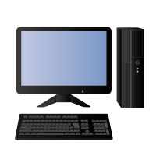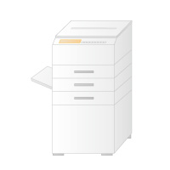

## （８）避難所運営関係者ひとりひとりの「備え」

避難所運営に関わる方々ご自身及び家族の身の安全を守ることがまず重要です。

**家の中の備え**

**負傷原因第１位は家具類の転倒・落下物**

　東京消防庁が行った被害状況の現地調査の結果、近年発生した地震では、負傷者の３～５割の方々が室内における家具類の転倒、落下物が原因であることが判明しております。

　自宅を安全な空間にすることは、自分にしかできません。さらに、家具やテレビ、パソコンなどを固定し、転倒や落下防止措置をしておくことは地震後の出火防止や地域での効率的な救出・救護活動にもつながります。

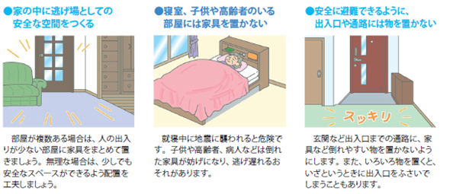

玄関など出入口までの通路に、家具など倒れやすい物を置かないようにします。また、いろいろ物を置くといざというときに出入口をふざいでしまうこともあります。

就寝中に地震に襲われると危険です。子供や高齢者、病人などは倒れた家具が妨げになり、逃げ遅れるおそれがあります。

部屋が複数ある場合は、人の出入りが少ない部屋に家具をまとめて置きましょう。無理な場合は、少しでも安全なスペースができるよう配置を工夫しましょう。

●安全に避難できるように、

　出入口や通路には物を置かない

●寝室、子供や高齢者のいる部屋には家具を置かない

●家の中に逃げ場としての

安全な空間をつくる

**部屋の中の安全チェック**

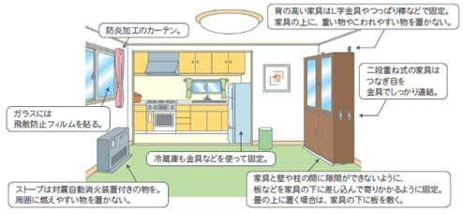

背の高い家具はL字金具やつっぱり棒なので固定。家具の上に、重い物やこわれやすい物を置かない。

家具と壁や柱の間に隙間ができないように、

板などを家具の下に差し込んで寄りかかるように固定。畳の上に置く場合は、家具の下に板を敷く。

冷蔵庫も金具などを使って固定。

ストーブは耐震自動消火装置付きのものを。

周囲に燃えやすい物を置かない。

二段重ね式の金具は

つなぎ目を金具でし

っかり連結。

ガラスには

飛散防止フィルムを貼る。

防火加工のカーテン。

**耐震診断と補強対策**

火災による死亡が多かった関東大震災に対し、阪神・淡路大震災では、亡くなった6,433人の約８割以上は建物の崩壊による犠牲者でした。そこで、気になるのは建物の強度。新しい建築基準法が適用された1981年度以降の住宅は倒壊が少なかったという報告もあります。地震対策のひとつとして、建物の耐震診断をお受けください。

●1981年度（昭和56年度）以前の建築基準法で建てられている。

●柱と柱との間に斜めの補強材（筋かい）が少ない。

●構造用合板を使った強い壁（耐力壁）になっていない。

●一階部分の窓や出入口が多く、家を支える壁が少ない。

●一階が店舗や車庫で、二階に比べて強い壁や柱の量が少ないか、あってもバランスよく配置されていない。

●白アリ被害、または水回りの壁や柱の腐食がある。

**阪神・淡路大震災の教訓からの「要チェック」事項。（木造の場合）**

**家の周辺の安全確認**

・屋根の点検・・・不安定な瓦やアンテナはしっかりと固定して補強します。

・ベランダの点検・・・植木鉢等が落ちる危険があるものは防止策を行います。

・プロパンガス・・・プロパンガスボンベが倒れないようを鎖でしっかりと補強します。

・ブロック塀などの安全対策・・・土中に３０センチ以上の基礎部分がないものや、鉄筋が入っていないものは危険なので補強します。また、ひび割れや鉄筋の錆びも修理します。

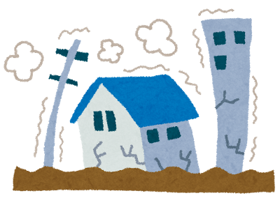

**家族との安否確認方法の共有**

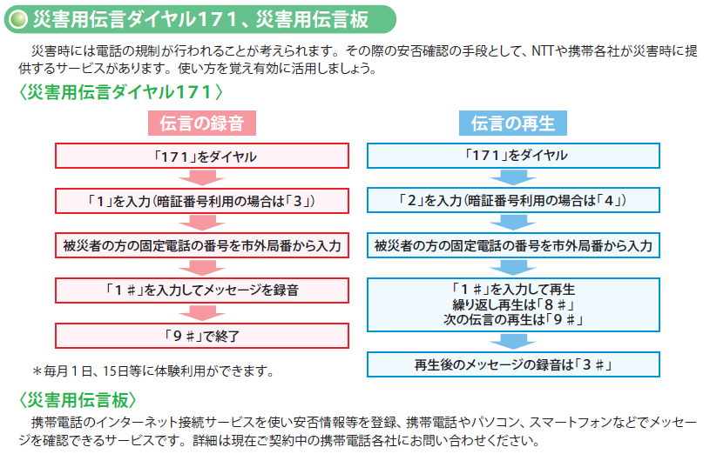災害時には、家族の安否確認をとる方法として、ＮＴＴの災害用伝言ダイヤルや災害用伝言板があります。「１７１にかけること」、そして「自宅の電話番号を入力する」ことを覚えておけば音声ガイダンスに従って、メッセージを録音したり家族からのメッセージを再生したりすることができます。小学生、中学生などの小さなお子様でも、ふだんから自宅の電話番号が言えるようにしておきましょう。

**家庭における備蓄（最低３日分）**

災害発生後、数日間は生きていくために必要なものが支給されないという事態が発生します。食糧や生活必需品を家族の人数分を備蓄して、いざという時に、持ち出せるよう置き場所を考えておきましょう。

また、自分や家族にとって、「ないと生活できない物」を確認しましょう。

|  |  |
| --- | --- |
| 家庭における備蓄品等の参考 | 備考欄 |
| 飲料水 | 一人当たり9ℓ |
| 食糧 | 一人当たり9食、乳児がいる家庭は、哺乳瓶・粉ミルクも用意 |
| 医薬品 | 常備薬を含む |
| 衣類 | 下着、防寒具、紙おむつ |
| その他 | 携帯ラジオ、懐中電灯、予備電池等 |